

UNIVERSIDAD DEL DISTRITO FEDERAL,

CAMPUS SANTA MARÍA

ESPECIALIDAD: SISTEMAS DE INFORMACIÓN

**ASIGNATURA: AUDITORÍA DE SISTEMAS COMPUTACIONALES**

**“PRÁCTICA 2”**

Nombre del Alumno: Padilla Torres Guadalupe Antonio

Docente a cargo: Miguel Ángel Herrera Martín del Campo

Ciudad de México 11 de Mayo de 2019.

**Clase principal “Personas”**

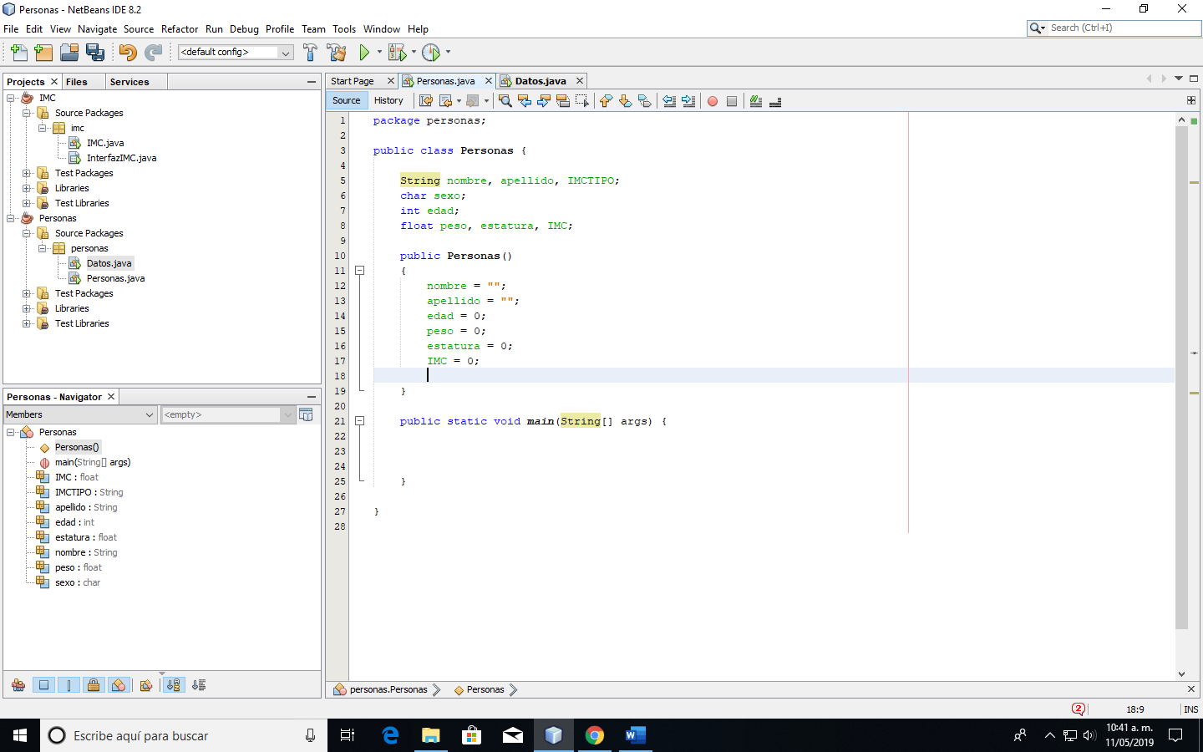

**Clase “Datos”**

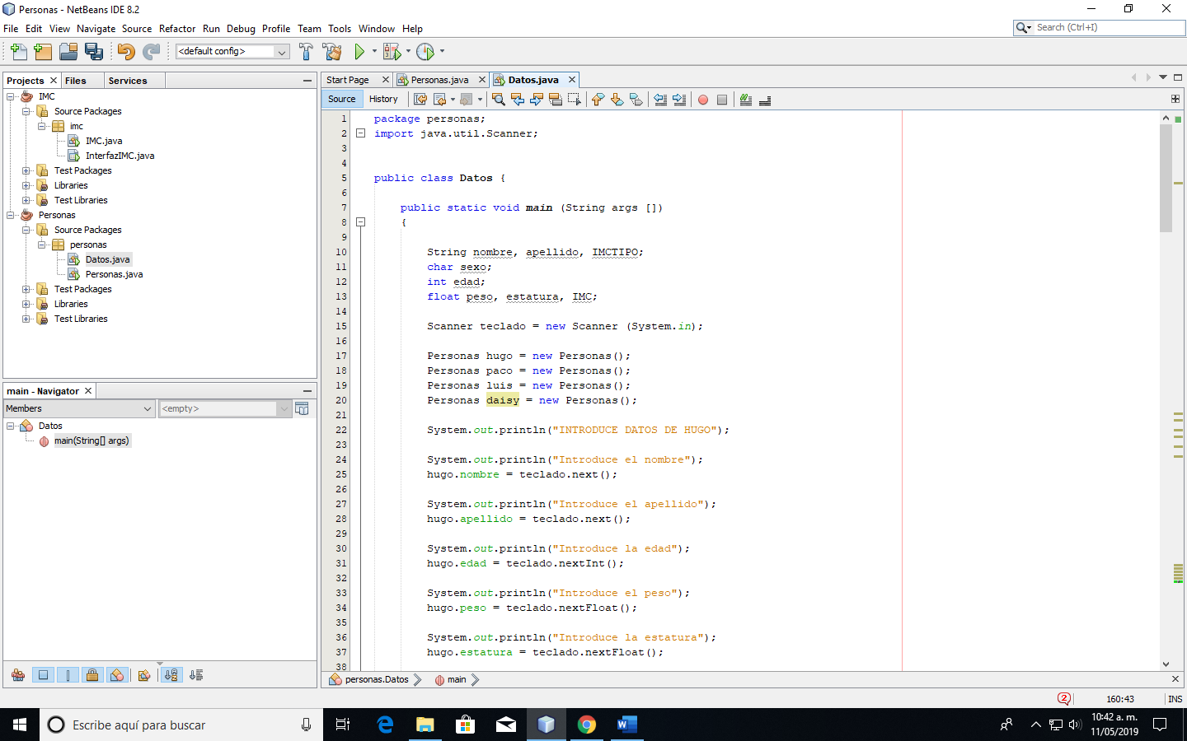

**Instancias**

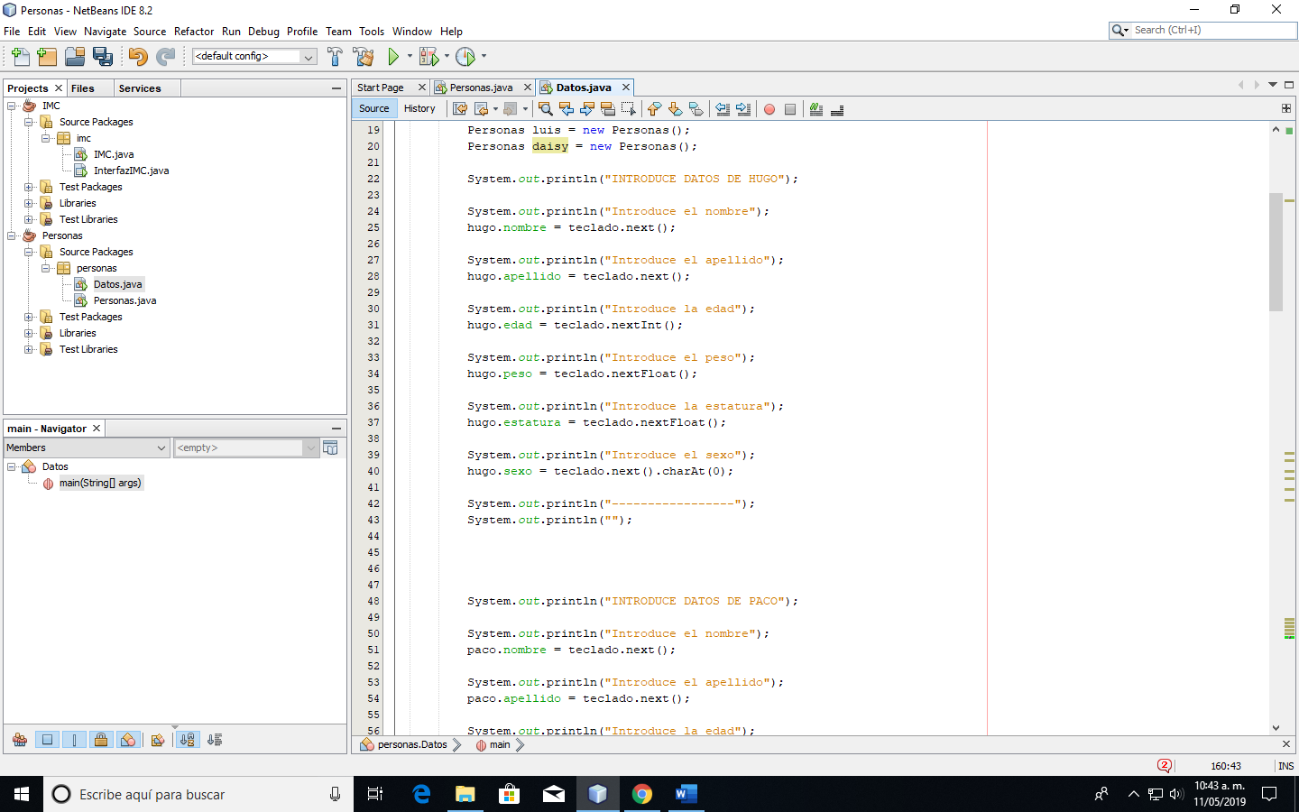

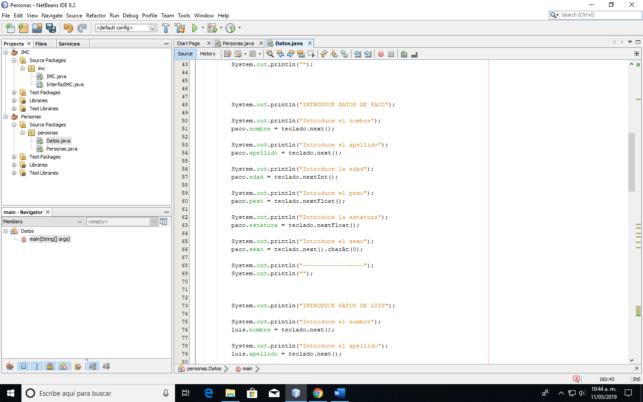

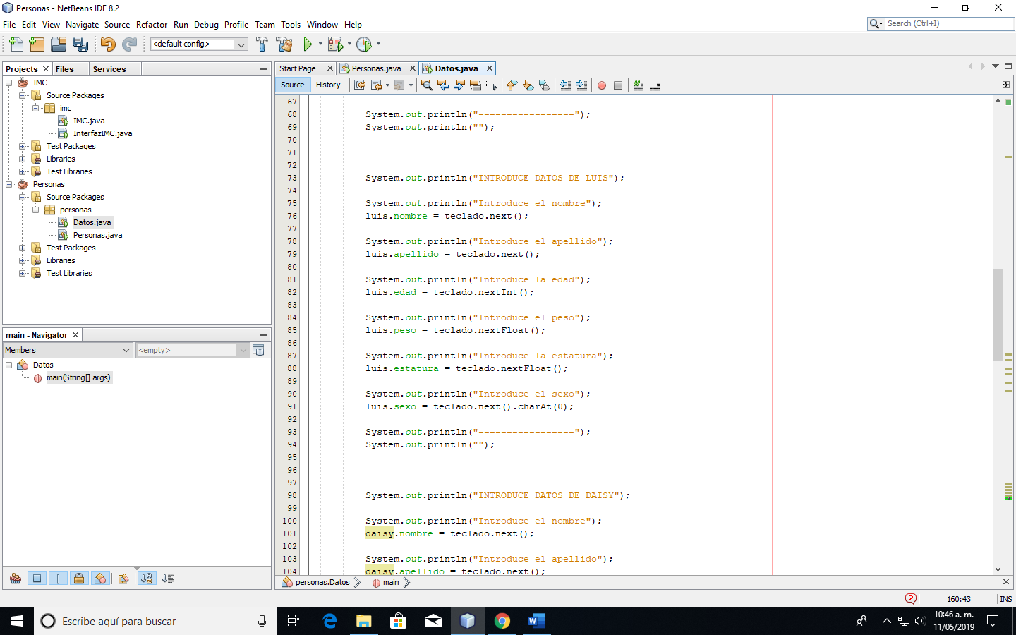

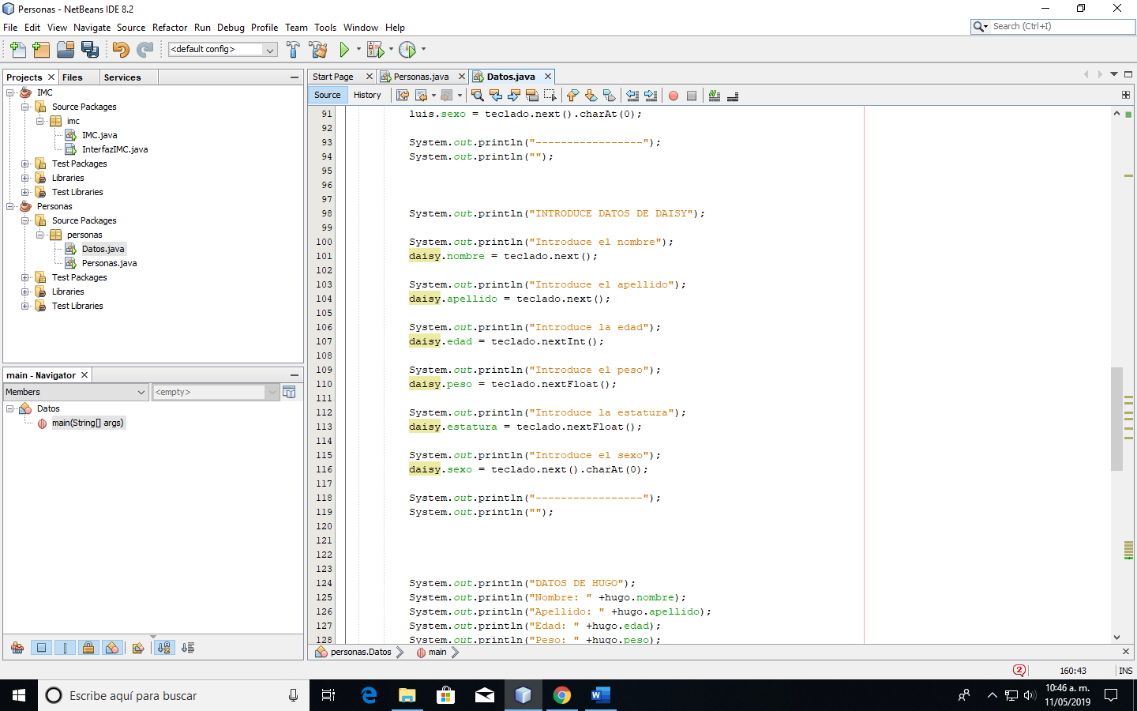

**Objetos mostrados con datos**

